CURRÍCULO PROFISSIONAL 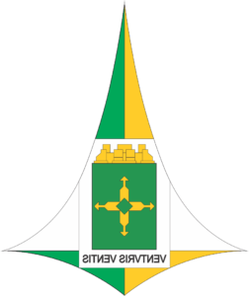

COMANDANTE DO CETOP

**POSTO E NOME:** Ten-Cel. QOBM/Comb. BRUNO MARCELINO DE ALMEIDA NUNES

**PUBLICAÇÃO E DATA DA NOMEAÇÃO:** DODF Nº 153, de 15 de agosto

de 2025

# FORMAÇÃO:

|  |  |
| --- | --- |
|  |  |
| * Curso de Formação de Oficiais Combatentes CBMDF (2013) Graduação em Ciências Nutricionais – UFPE – 2008. |  |

# FUNÇÕES ANTERIORES:

* Curso de Operações em Incêndio (2014) Curso de Métodos e Técnicas de Ensino (2015) Curso de Prevenção e Combate a Incêndio Florestal (2016) Curso de Instrutor de Combate a Incêndio Urbano (2017) Curso de Sistema de Comando de Incidentes - Básico e Intermediário (2018) - US Forest Service Curso Internacional de Instrutor de Comportamento do fogo em Ambientes Confinados (2019) - Fire Service College Curso de Socorros de Urgência (2019) Train the Trainer - NFPA 1403 - Instrutor de treinamento com fogo real (2019) - Formarisk Curso de Aperfeiçoamento de Oficiais (2020) Cooperações desenvolvidas na Nicaragua e Honduras - Curso de Operações em Incêndio (Instrutor) Instrutor nos Curso de Instrutor em Fenômeno Flashover - CIF - CBMPB (2015 e 2021) Curso Internacional de Resposta a Emergências com Produtos Perigosos - Nível Operações (2022) Curso de Sistema de Comando de Incidentes - 300 (2023) - US Forest Service.